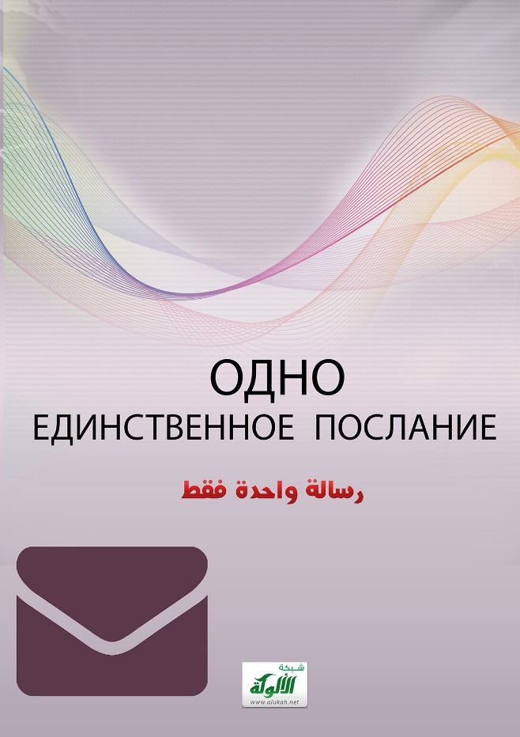
ОДНО ЕДИНСТВЕННОЕ ПОСЛАНИЕ!
رسالة واحدة فقط

Доктор Наджи И. Арфадж
Переводчик Хамза Ильяс

Во имя Аллаха Милостивого и
Милосердного

Посвящается
тем, кто действительно искренне, честно и непредвзято ищет истину!
‘’Одно единственное послание’’

Предварительные вопросы:
- 1.Что значит "Одно единственное послание"?
- 2.Что говорит о нем Библия?
- 3.Что говорит о нем Коран?
- 4.Каково ваше мнение по этому поводу?

Сразу о главном
Со времени сотворения Адама одно единственное послание передавалось людям на протяжении всей истории человечества.
Таким образом, для того, чтобы напомнить людям об этом послании и вернуть их на путь истины, множество пророков и посланников, включая Адама, Ноя, Авраама, Моисея, Иисуса и Мухаммада, были посланы
Единственным Истинным Богом, чтобы передать это послание:
Истинный Бог только Один
Поклоняйтесь только Ему Одному
Соблюдайте Его заповеди
Истинный Бог — Создатель, которому поклоняются
Адам Бог - Один
Ной Бог - Один
Авраам Бог - Один
Моисей Бог - Один
Иисус Бог - Один
Мухаммад Бог - Один
Бог отправил этих наиболее значимых пророков и посланников, как и многих других, для выполнения ими определенной миссии. А именно:
- Получить руководство от Бога и донести его до людей.
- Донести своей общине послание о том, что Бог - Один.
- Быть примером для своих народов.
- Повелевать людям бояться Бога и следовать Его заповедям.
- Обучать своих последователей самому важному - религиозным и моральным принципам.
- Направлять на прямой путь тех, кто сбился и ослушался Бога или поклонялся другим богам и идолам.
- Рассказать людям о Судном Дне и о тех деяниях, которые приведут раба в Рай или в Ад.
Это Тот Самый Бог, который создал всех пророков, всех людей, всех животных и все сущее.
Другими словами, это
ЕДИНСТВЕННЫЙ ИСТИННЫЙ БОГ, который создал всю Вселенную, включая природу и все, что в ней. Он - Создатель жизни, смерти, а также жизни после смерти.
Единственность Этого Истинного Бога очевидна и легко прослеживается в священных писаниях иудеев, христиан, мусульман и других.
Изучая концепцию Бога в Библии и Коране искренне и объективно, исследователь или искатель истины будет способен определить некоторые уникальные качества, принадлежащие только Истинному Богу.
Качества, которые отличают Этого Единственного Истинного Бога от других так называемых богов:
•Этот Единственный Истинный Бог является Создателем, и Он не был создан
•Этот Единственный Истинный Бог - Единый и неделимый, а не троица или более того. У Него нет сотоварищей
•Этот Единственный Истинный Бог - невидимый, никто в этой жизни не может увидеть Его. Он не воплощается в какие-либо формы
• Этот Единственный Истинный Бог - Вечный. Он не умирает и не воплощается в образы своих созданий
• Этот Единственный Истинный Бог ни в ком не нуждается, например, в матери, жене или сыне; или в пище, питье или чьей-либо помощи. Но все нуждаются в Нем
•Этот Единственный Истинный Бог неповторим в Своих качествах, нет никого похожего на Него. Ему нельзя приписывать качества людей или животных.
Его совершенные качества могут быть использованы для проверки вымышленных богов.
Приглашаем вас обсудить "одно единственное послание", упомянутое выше, и процитировать библейские и коранические главы, подтверждающие единственность Бога.
Но сначала позвольте поделиться с вами следующим:
некоторые христиане могут удивиться, сказав: "Это очевидно, что Бог один. Мы верим в одного Бога. И в чем тут дело?"
Однако, основываясь на детальном изучении материалов о Христианстве и диалогов со многими из них, я пришел к выводу, что
они воспринимают Этого Единственного Бога в качестве:
- Бога - Отца,
- Бога- Сына,
- Бога - Святого Духа.
Таким образом, основываясь на здравом смысле и простой логике, настоящий искренний искатель истины может, размышляя, сказать:
• Что вы имеете в виду, говоря, что Бог - Единственный, указывая на трех богов?
• Представляется ли Единственный Бог как один из трех или Он - троица (1 из 3-х или 3 в 1-ом)?!

В дополнение ко всему этому и согласно христианскому вероучению, эти три бога имеют разные особенности, образы и задачи:
- Бог - Отец = Создатель,
- Бог - Сын = Спаситель,
- Бог - Святой Дух = Советник.

Между прочим, если Иисус -- бог-сын (или сын божий) является Истинным Богом или частью одного Бога, разве это не противоречит самому тексту Библии, где сказано, что никто не может видеть Бога или слышать Его? Библия утверждает:
• "ты никогда не услышишь Его голоса и не увидишь Его лица" (от Иоанна, 5:37)
• "...никто никогда Его не видел и никто не может Его увидеть" (от Тимофея, 6:16)
• "Никто не может увидеть Меня и остаться в живых" (Исход, 33:20)
Основываясь на этих и других библейских текстах, я искренне удивлен утверждению о том, что Иисус – Бог, и тому, что сказано в новом библейскои завете: никто не может когда-либо увидеть Бога, не услышать Его в этой жизни.
Разве не видели Иисуса (богочеловека, как некоторые его называют) в его время иудеи, его родственники и его последователи и не слышали его голоса?
Есть ли в невозможности увидеть Бога какой-нибудь секрет или скрытая цель, касающиеся истины о Боге?
В Библии Истинный Бог четко свидетельствует:
"Не тайно Я говорил, не в темном месте земли; не говорил Я племени Иакова: "напрасно ищете Меня". Я Господь, изрекающий правду, открывающий истину..." (Исаия, 45:19)

Итак, в чем же истина? Пожалуйста, прочитай еще раз этот стих и поразмышляй.
Сейчас мы отправимся на поиск истины о Единственном Истинном Боге как в Библии, так и в Коране.
В конце путешествия, после твоего критичного, ясного и беспристрастного чтения этого буклета и в частности нижеприведенных стихов, мы интересно было бы узнать твое мнение.
Чтобы быть ниболее объективным, я привел стихи без каких-либо комментариев. Пожалуйста, прочитай следующие стихи
ВНИМАТЕЛЬНО, СЕРЬЕЗНО И БЕЗ ВСЯКИХ ПРЕДУБЕЖДЕНИЙ.
Единственный Единый Истинный Бог в Библии (Ветхий Завет):
• "Слушай, Израиль: Господь, Бог наш, Господь един есть" (Второзаконие, 6:4)
• "Но не сделал ли того же один, и в нем пребывал превосходный дух?"(Малахия, 2:15)
• "А Мои свидетели, говорит Господь, вы и раб Мой, которого Я избрал, чтобы вы знали и верили Мне, и разумели, что это Я: прежде Меня не было Бога и после Меня не будет. Я, Я Господь, и нет Спасителя кроме Меня". (Исаия, 43:10-11)
• "Я первый и Я последний, и кроме Меня нет Бога, ибо кто как Я?..." (Исаия, 44:6-7)
• "... нет иного Бога кроме Меня, Бога праведного и спасающего нет кроме Меня. Ко Мне обратитесь, и будете спасены,... предо Мною преклонится всякое колено..." (Исаия, 45:21-23)

ЭТО ТОЛЬКО НЕКОТОРЫЕ СТИХИ ИЗ ВЕТХОГО ЗАВЕТА

Можешь ли ты вспомнить другие подобные стихи?
Единственный Единый Истинный Бог в Библии (Новый Завет):
• "И вот, некто, подойдя, сказал Ему: Учитель благий! Что сделать мне доброго, чтобы иметь жизнь вечную? Он же сказал ему: что ты называешь Меня благим? Никто не благ, как только один Бог..." (от Матвея, 19:16-17)
• "Сия же есть жизнь вечная, да знают Тебя, единого истинного Бога, и посланного Тобою Иисуса Христа."(от Иоанна, 17:3)
• "Тогда Иисус говорит ему: отойди от Меня, сатана, ибо написано: Господу Богу твоему поклоняйся и Ему одному служи." (от Матвея, 4:10)
• "Иисус отвечал ему: первая из всех заповедей: слушай, Израиль! Господь Бог наш есть Господь единый;" (от Марка, 12:29)
• "Ибо един Бог, един и посредник между Богом и человеками, человек Христос Иисус." (1-ое от Тимофея, 2:5)

Можешь ли ты вспомнить другие подобные тексты, подтверждающие, что

БОГ ТОЛЬКО ОДИН ЕДИНСТВЕННЫЙ? (НЕ ТРОИЦА)
Единственный Единый Истинный Бог в Коране
• "Скажи: "Он - Аллах Единый, Аллах Самодостаточный. Он не родил и не был рожден, и нет никого, равного Ему." (Искренность, 112:1-4)
• "Мы не посылали до тебя ни одного посланника, которому не было внушено: "Нет божества кроме Меня, поклоняйтесь же Мне!" (Пророки, 21:25)
• "Не уверовали те, которые говорят: "Аллах является третьим в троице". Нет божества, кроме Единственного Бога! Если они не отрекутся от того, что говорят, то неверующих из их числа коснутся мучительные страдания." (Трапеза, 5:73)
• "Кто сделал землю жилищем, проложил по ее расщелинам реки, воздвиг на ней незыблемые горы и установил преграду между морями? Есть ли бог, кроме Аллаха? Нет, но большинство их не знает этого." (Муравьи, 27:61)
• "Кто ведет вас прямым путем во мраках суши и моря и посылает ветры с доброй вестью о Своей милости? Есть ли бог, кроме Аллаха? Аллах превыше тех, кого приобщают в сотоварищи!"(Муравьи, 27:63)
• "Кто создает творение изначально, а затем воссоздает его и обеспечивает вас пропитанием с неба и земли? Есть ли бог кроме, Аллаха? Скажи: "Приведите ваше доказательство, если вы говорите правду." (Муравьи, 27:64)
Воистину, это послание, касающееся Единственности Бога (т.е. таухид на арабском) -- самая главная тема в Коране.

Выводы
Эти стихи, а также сотни им подобных доказательств, как из Библии, так и из Корана, подтверждают вечное послание о том, что Истинный Бог - Единственный и Единый. "Ко Мне обратитесь, и будете спасены, все концы земли, ибо Я БОГ, И НЕТ ИНОГО." (Исаия, 45:22)
Библия не только подтверждает, что Бог Один Единственный, но она также утверждает, что Истинный Бог является Единственным Спасителем. "...прежде Меня не было Бога и после Меня не будет. Я, Я Господь, и нет Спасителя кроме Меня." (Исаия, 43:10-11)
Итак, в соответствии с этим утверждением, все другие предполагаемые боги или божества, такие как Иисус, Святой дух, Брахма, Вишну, Шива, Кришна или Будда, не являются ни богами, ни проявлениями ЕДИНОГО ИСТИННОГО БОГА.
Из-за таких ложных убеждений впоследствии иудеи стали ПОКЛОНЯТЬСЯ другим богам. "И воспламенился гнев Господень на Израиля." (Числа, 25:3). И в похожей ситуации, как эта, Моисей разрушил золотого тельца.
С другой стороны, единобожники - первые христиане - подверглись пыткам и гонениям, потому что они отказались от подмены монотеистических учений Иисуса и отвергли нововведение троицы, появившееся в учениях Павла и его последователей.
Подводя итоги, можно сказать, что все божьи пророки, включая Адама, Ноя, Авраама, Моисея, Иисуса и Мухаммада, были посланы одним и тем же Богом, Создателем для донесения до людей одного и того же послания:
Истинный Бог есть ЕДИНЫЙ И ЕДИНСТВЕННЫЙ. Ему ОДНОМУ только полоняйтесь и исполняйте Его волю.
И с того времени, так как все пророки и посланники проповедовали одно и то же послание, то и их религия тоже, по сути, была одной! Так какую же религию исповедовали все пророки и посланники?
Покорность воле Бога -- сущность послания всех пророков.
Слово "ПОКОРНОСТЬ" означает "ИСЛАМ" на арабском языке.
Коран подтверждает, что "ИСЛАМ" -- это религия всех божьих пророков и посланников. Эту кораническую истину можно проследить также и в Библии. И это будет темой для обсуждения в следующем буклете, если на то будет воля Бога!
В конце концов, чтобы достичь спасения, мы должны воспринять и уверовать в вышеупомянутое послание искренне и от всей души. И тем не менее этого не будет достаточно! Мы также должны уверовать во всех истинных посланников Бога, включая Мухаммада, и следовать их истинному руководству и учениям. Это путь к счастливой и вечной жизни!
Таким образом, если ты истинный искатель истины и желающий спасения, то тебе нужно поразмышлять над этим сейчас, пока не стало поздно! ДО НАСТУПЛЕНИЯ СМЕРТИ! Она может наступить скоро! Кто знает, когда?
После непредвзятого, тщательного размышления и повторного анализа этого важного и судьбоносного вопроса с искренностью в сердце ты сможешь понять, что Бог - Один Единственный, и нет у Него сотоварищей, и нет у Него детей; и уверовать в Него, поклоняясь Ему одному, а также уверовать в то, что Мухаммад - посланник и пророк, как и Ной, Авраам, Моисей и Иисус.
• И сейчас ты имеешь возможность произнести, если пожелаешь, эти слова:
Я свидетельствую, что нет бога, кроме Одного Единственного Бога, и я свидетельствую, что Мухаммад - посланник Аллаха (Единого Единственного Бога).
Эти два свидетельства являются первым практическим шагом на пути к вечной, счастливой жизни, и они являются настоящим ключом от дверей Рая.
Если ты решил встать на этот путь, то ты можешь попросить помощи у своего друга или соседа мусульманина, в ближайшей мечети, исламском центре или предоставить мне честь, позвонив или написав мне, я буду рад этому.
"Скажи Моим рабам, которые излишествовали во вред самим себе: "Не отчаивайтесь в милости Аллаха. Воистину, Аллах прощает все грехи, ибо Он - Прощающий, Милосердный". Обратитесь к вашему Господу и покоритесь Ему до того, как мучения явятся к вам, ведь тогда вам уже не будет оказана помощь". (Коран: Толпы, 39:53-54)
Еще одно....
Последняя мысль:
Те, которые действительно правдивы и честны, внимательны и объективны, непредвзяты в поиске истины и серьезно воспринимающие это одно единственное послание, могут задать такие вопросы, как:
• Итак, что же является истиной?
• В чем ошибка?
• Что нужно делать?
Эти вопросы и другие будут рассмотрены в моих следующих работах, если на то будет воля Аллаха ( Единого Единственного Бога).
За дополнительной информацией, вопросами, предложениями или по поводу откликов, пожалуйста, не затрудняясь, обращайтесь:
Доктор Наджи Ибрагим Арфадж
Страница в интернете: www.abctruth.net
E-mail: abctruth@hotmail.com
P.O.Box 418
Hafuf, Al-Ahsa 31982 KSA
Буду очень рад получить ваши отклики и в особенности - вашим исправлениям!

А разве ты не хотел бы принять участие с нами в распространении Ислама?
• Если ты захотел принять с нами участие в распространении послания о единобожии в разных уголках мира...
• Если ты захотел распространить эту книгу на свои средства, чтобы получить милость от распространения полезного знания и непрекращающуюся от этого награду для себя или для того, кого ты любишь...
то обсуди это с автором.
Пророк Мухаммад (да благословит его Аллах и приветствует) сказал: "Если один из сынов Адама умирает, то заканчиваются все его дела в этом мире, кроме трех вещей: дело, сделанное им, от которого люди получают пользу непрекращающуюся; знания, которые оставил человек после себя людям, и они получают пользу, используя эти знания; праведный ребенок, который молится за него".
Авторские права защищены.
Не позволяется печатание этой книги, разве что только после получения разрешения от ее автора

